

Puesta en producción segura

Unidad 3. Actividad 16



29 de enero de 2024

Carlos DÍAZ MONTES

ESPECIALIZACIÓN DE CIBERSEGURIDAD

Índice

Enunciado 2

Ejercicio 2

# Enunciado

Repita los pasos anteriores y genere un fichero para ejecutar con Jenkins.

# Ejercicio

Editamos Hola_mundo:

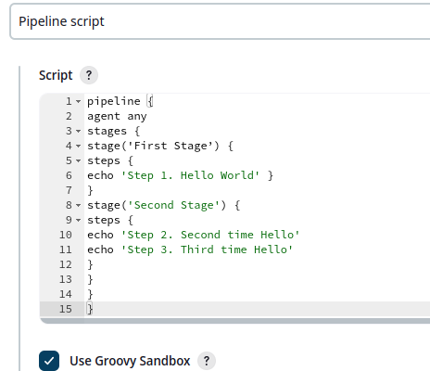

Y comprobamos que funciona:

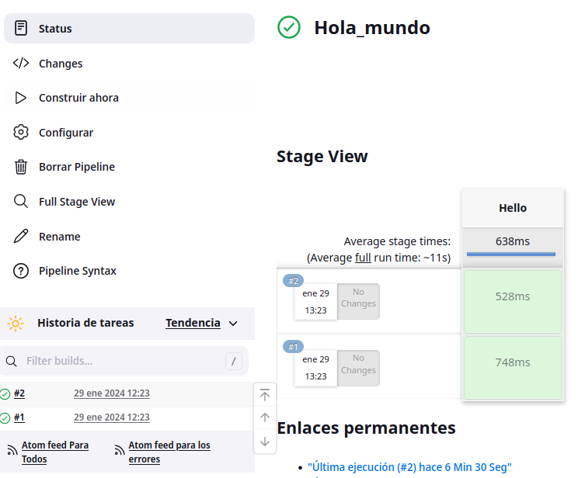

La salida por consola:

